1. **Создать виртуальную машину**

Для выполнения данной задачи скачала программу VMWare и в ней создала виртуальную машину на образе Ubuntu.

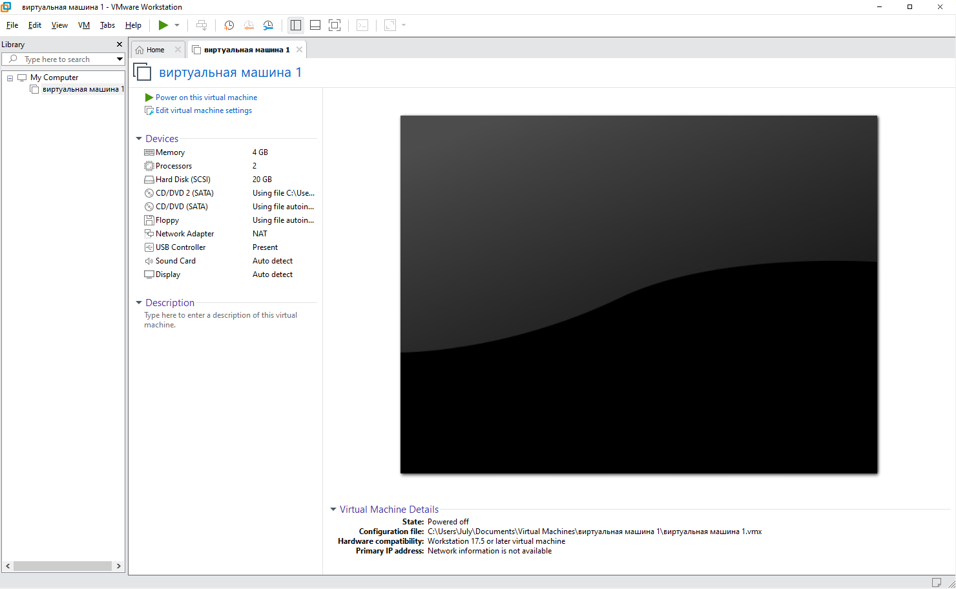

1. **\* Как можно создать роли producer и consumer на виртуальной машине?**

• Producer – read+write доступ к папке content

• Consumer – read+execute доступ к папке content

Чтобы создать роли producer и consumer на виртуальной машине с доступом к папке content, выполним шаги:

1. Создадим папку content:

sudo mkdir Desktop/content

1. Создание пользователей:

Сначала создадим пользователей для каждой роли:

sudo adduser producer

sudo adduser consumer

1. Создадим группы, чтобы управлять доступом:

sudo groupadd producers

sudo groupadd consumers

1. Добавим пользователей в созданные группы:

sudo usermod -aG producers producer

sudo usermod -aG consumers consumer

1. Установите права доступа к папке для группы producer:

sudo chown :producers Desktop/content

sudo chmod 770 Desktop/content

1. Скачаем ACL (списки контроля доступа), которые обеспечивают гораздо более детальный контроль доступа:

sudo apl install acl

1. Для группы пользователей consumers установим права только на чтение и выполнение:

sudo setfacl -m g:consumer:rx Desktop/content

1. Проверим права доступа с помощью команды:

getfacl Desktop/content

Теперь к папке «content» группа пользователей «producers» и группа пользователей «consumers» имеют разные права доступа. (см. ниже скриншоты)

